**ВЪВЕДЕНИ В ЕКСПЛОАТАЦИЯ НОВОПОСТРОЕНИ ЖИЛИЩНИ СГРАДИ И ЖИЛИЩА ПРЕЗ ВТОРОТО ТРИМЕСЕЧИЕ НА 2024 ГОДИНА**

**(ПРЕДВАРИТЕЛНИ ДАННИ)**

По предварителни данни[1] на Националния статистически институт броят на въведените в експлоатация жилищни сгради през второто тримесечие на 2024 г. е 1 039, а новопостроените жилища в тях са 5 090 (виж табл. 1 от приложението).

**Фиг. 1. Въведени в експлоатация новопостроени жилищни сгради и жилища по тримесечия**

От въведените в експлоатация новопостроени жилищни сгради през второто тримесечие на 2024 г. със стоманобетонна конструкция са 77.1%, с тухлена - 18.2%, с друга - 4.0%, а с панелна - 0.7%. Най-голям е относителният дял на новопостроените къщи (75.5%), следвани от жилищните кооперации (16.0%).

Най-много жилищни сгради са въведени в експлоатация в областите Пловдив - 163 сгради с 607 жилища, Бургас - 134 сгради с 1 027 жилища, и Варна - 127 сгради със 711 жилища в тях (виж фиг. 2).

**Фиг. 2. Въведени в експлоатация новопостроени жилищни сгради и жилища по области през второто тримесечие на 2024 година**

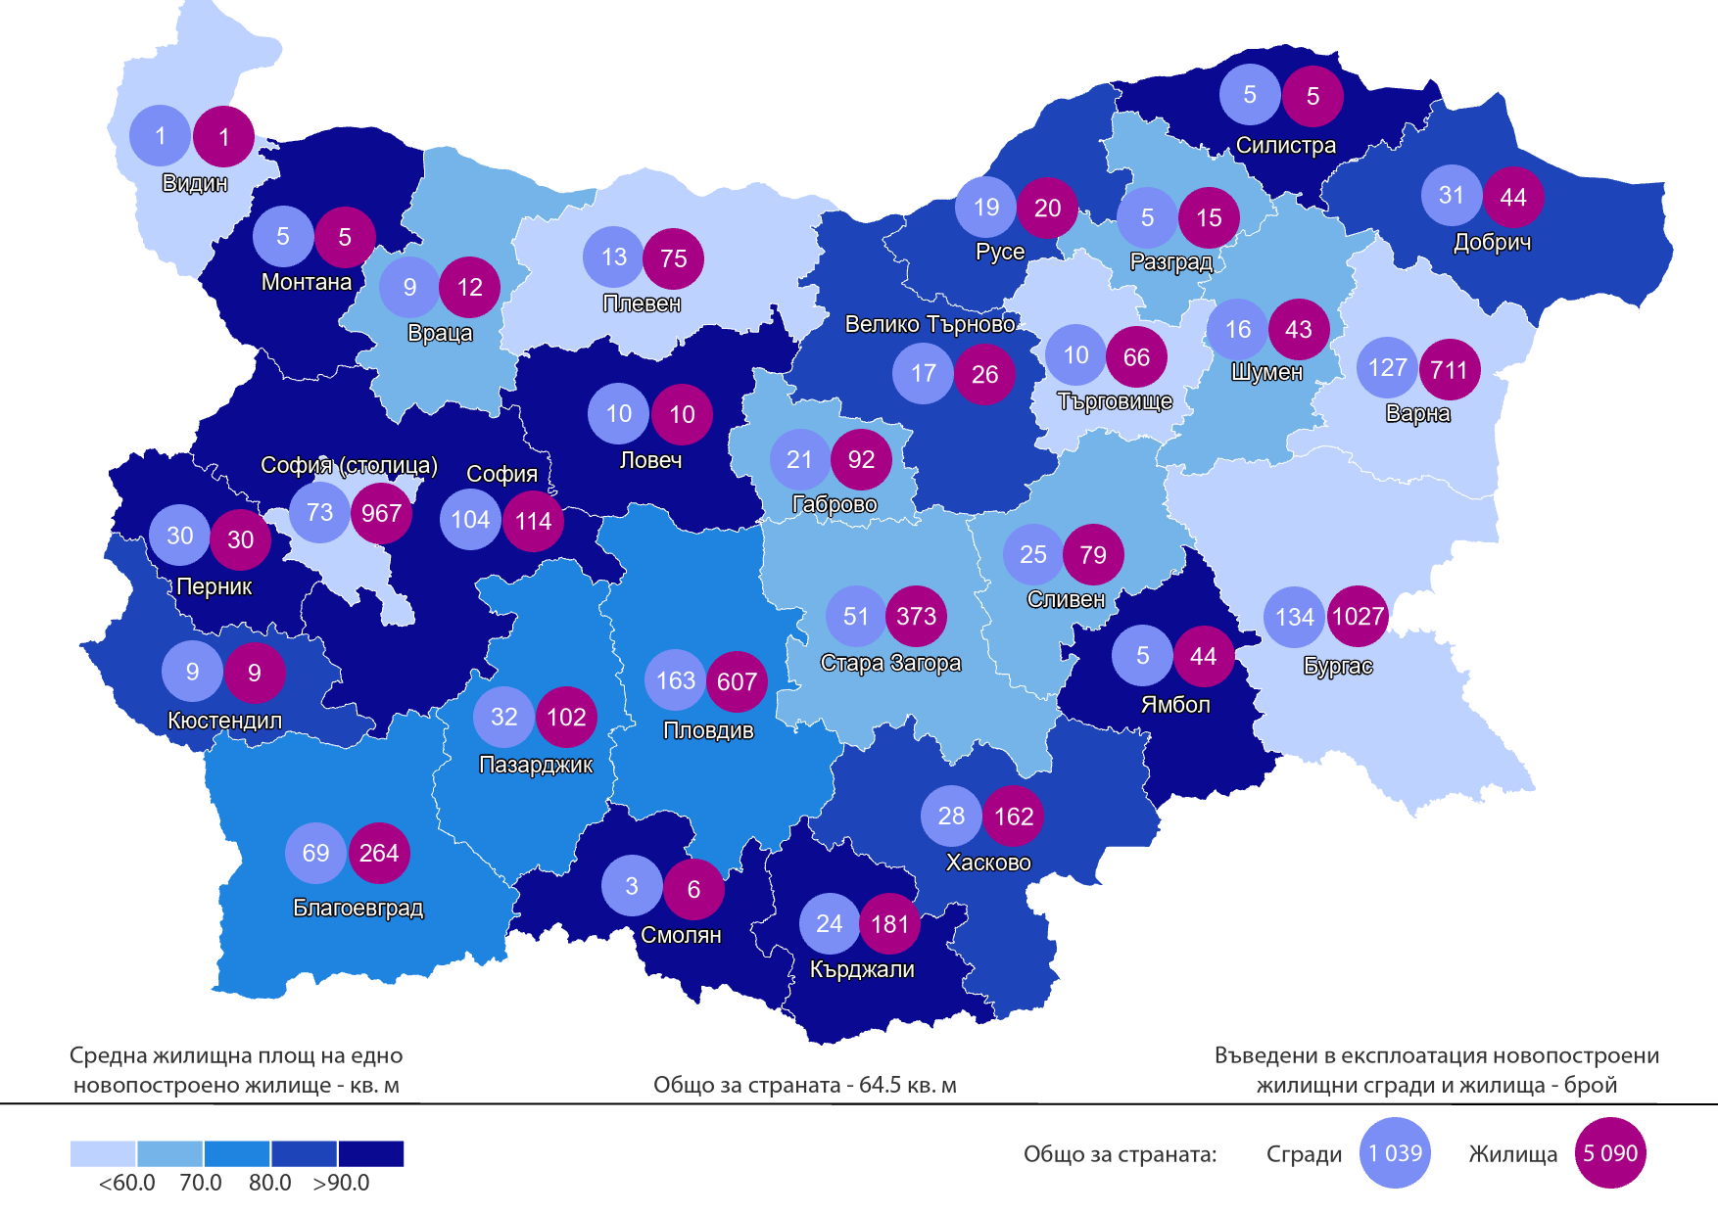

Най-висок е делът на новопостроените жилища с две стаи (39.4%), следват тези с три стаи (33.8%), а най-нисък е делът на жилищата с шест и повече стаи - 2.8% (виж фиг. 3).

**Фиг. 3. Въведени в експлоатация новопостроени жилища по брой на стаите**

**Общата полезна площ** на новопостроените жилища през второто тримесечие на 2024 г. е 430.7 хил. кв. м, а **жилищната площ** - 328.2 хил. кв. метра (виж фиг. 4). **Средната полезна площ** на едно новопостроено жилище e 84.6 кв. метра.

Най-голяма средна полезна площ на едно новопостроено жилище е регистрирана в областите Ловеч - 168.2 кв. м, и Русе - 160.6 кв. м, а най-малка - в областите Видин - 63.0 кв. м, и София (столица) - 70.8 кв. метра.

**Фиг. 4. Обща полезна и жилищна площ на въведените в експлоатация новопостроени жилища по тримесечия**

**Методологични бележки**

Статистическите данни за новопостроените жилищни сгради и жилища са разработени на базата на тримесечна информация, получавана от общинските администрации.

В обхвата на наблюдението се включват новопостроените жилищни сгради с одобрен приемателен протокол образец 16 или издадено разрешение за ползване съгласно Наредба № 2/31.07.2003 г. на Министерството на регионалното развитие и благоустройството.

**Жилищната площ** включва площта на стаите и кухните с площ 4 и повече квадратни метра.

**Спомагателната площ** включва площта на спомагателните помещения, стаите и кухните с площ по-малка от 4 кв. м, вестибюлите с портал и друга преграда, коридорите, антретата, баните, тоалетните, килерите, дрешниците, другите спомагателни помещения (сушилни, перални, балкони и лоджии), независимо от големината на площта им.

**Полезната площ** на жилището представлява сума от жилищната и спомагателната площ.

**Средната полезна площ** на жилището е отношение на полезната площ към броя на жилищата.

**Приложение**

**Таблица 1**

**Въведени в експлоатация новопостроени жилищни сгради и жилища през второто тримесечие на 2024 година\***

|  |  |  |  |  |  |
| --- | --- | --- | --- | --- | --- |
| **Области** | **Въведени в експлоатация новопостроени сгради и жилища - бр.** | | **Полезна площ на въведените в експлоатация новопостроени жилища - кв. м** | | |
| **сгради** | **жилища** | **общо** | **площ на жилищните помещения, вкл. кухните над 4 кв. м** | **площ на спомагателните помещения, вкл. кухните под 4 кв. м** |
|  |  |  |  |  |  |
| **Общо за страната** | **1039** | **5090** | **430677** | **328188** | **102489** |
| Благоевград | 69 | 264 | 24625 | 21007 | 3618 |
| Бургас | 134 | 1027 | 76482 | 52651 | 23831 |
| Варна | 127 | 711 | 50775 | 35262 | 15513 |
| Велико Търново | 17 | 26 | 3560 | 2124 | 1436 |
| Видин | 1 | 1 | 63 | 60 | 3 |
| Враца | 9 | 12 | 1042 | 763 | 279 |
| Габрово | 21 | 92 | 9144 | 5923 | 3221 |
| Добрич | 31 | 44 | 4348 | 3612 | 736 |
| Кърджали | 24 | 181 | 19880 | 16942 | 2938 |
| Кюстендил | 9 | 9 | 1086 | 727 | 359 |
| Ловеч | 10 | 10 | 1682 | 1005 | 677 |
| Монтана | 5 | 5 | 727 | 458 | 269 |
| Пазарджик | 32 | 102 | 9798 | 7528 | 2270 |
| Перник | 30 | 30 | 4751 | 3949 | 802 |
| Плевен | 13 | 75 | 5364 | 4221 | 1143 |
| Пловдив | 163 | 607 | 57647 | 44614 | 13033 |
| Разград | 5 | 15 | 1391 | 951 | 440 |
| Русе | 19 | 20 | 3211 | 1799 | 1412 |
| Силистра | 5 | 5 | 719 | 509 | 210 |
| Сливен | 25 | 79 | 7263 | 5175 | 2088 |
| Смолян | 3 | 6 | 676 | 588 | 88 |
| София | 104 | 114 | 17029 | 13533 | 3496 |
| София (столица)1 | 73 | 967 | 68442 | 55989 | 12453 |
| Стара Загора | 51 | 373 | 28810 | 24046 | 4764 |
| Търговище | 10 | 66 | 5135 | 3155 | 1980 |
| Хасково | 28 | 162 | 17301 | 13963 | 3338 |
| Шумен | 16 | 43 | 4632 | 2972 | 1660 |
| Ямбол | 5 | 44 | 5094 | 4662 | 432 |
|  |  |  |  |  |  |
| * Предварителни данни. | | |  |  |  |
| 1 Поради смяна на източника на информация за област София (столица), данните се отнасят за районите Витоша, Връбница, Възраждане, Младост, Надежда, Подуяне, Сердика и Студентски. Поради отказ за предоставяне на информация от останалите районни администрации, въведените в експлоатация новопостроени сгради на техните територии не са включени в прессъобщението. | | | | | |

**Таблица 2**

**Новопостроени жилищни сгради според вида на сградата**

|  |  |  |  |  |  |  |  |  |  |  |  |  |  |  |
| --- | --- | --- | --- | --- | --- | --- | --- | --- | --- | --- | --- | --- | --- | --- |
|  |  |  |  |  |  |  |  |  |  |  |  |  |  | (Брой) |
|  | 2021 | | | | 2022 | | | | 2023 | | | | 2024* | |
| І трим. | IІ трим. | ІІІ трим. | ІV трим. | І трим. | IІ трим. | ІІІ трим. | ІV трим. | І трим. | IІ трим. | ІІІ трим. | ІV трим. | І трим. | IІ трим. |
|  |  |  |  |  |  |  |  |  |  |  |  |  |  |  |
| **Общо** | **952** | **867** | **858** | **1221** | **1271** | **1197** | **1336** | **1586** | **1345** | **1289** | **1311** | **1474** | **1026** | **1039** |
| Къщи | 683 | 642 | 632 | 918 | 1014 | 933 | 1053 | 1299 | 1083 | 995 | 978 | 1163 | 812 | 785 |
| Жилищни блокове/кооперации | 182 | 139 | 140 | 216 | 169 | 179 | 206 | 197 | 174 | 212 | 203 | 202 | 132 | 166 |
| Сгради от смесен тип | 38 | 45 | 33 | 33 | 36 | 27 | 26 | 36 | 37 | 36 | 43 | 40 | 31 | 38 |
| Общежития | 1 | 2 | 2 | - | 1 | - | 1 | - | - | 2 | - | - | - | 1 |
| Вили | 45 | 39 | 51 | 54 | 47 | 58 | 50 | 54 | 51 | 44 | 87 | 69 | 51 | 49 |
| Сгради за колективно домакинство | 3 | - | - | - | 4 | - | - | - | - | - | - | - | - | - |
|  |  |  |  |  |  |  |  |  |  |  |  |  |  |  |
|  |  |  |  |  |  |  |  |  |  |  |  |  |  |  |
| * Предварителни данни |  |  |  |  |  |  |  |  |  |  |  |  |  |  |

1. Поради смяна на източника на информация за област София (столица), данните се отнасят за районите Витоша, Връбница, Възраждане, Младост, Надежда, Подуяне, Сердика и Студентски. Поради отказ на останалите районни администрации да предоставят информация, въведените в експлоатация новопостроени жилищни сгради на техните територии не са включени в прессъобщението.